Formulário de Inscrição

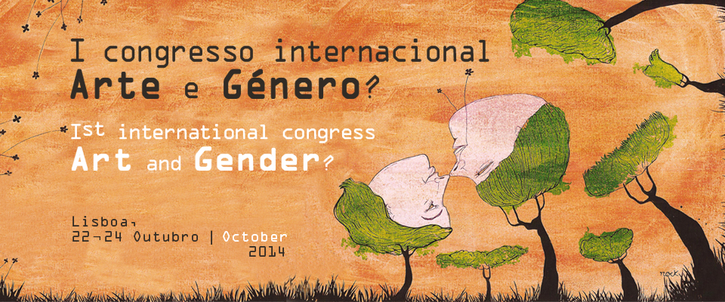

INFORMAÇÃO PESSOAL
Nome Completo:
Instituição:
Actividade profissional:
Morada:
E-mail:
Categoria (participante com comunicação; estudante; público geral):

RECIBO
NOTA: Para efeitos de recibo, por favor preencha APENAS a informação respeitante à modalidade escolhida, seja recibo em nome de uma Instituição, seja recibo em nome pessoal. Por favor, não preencha ambos. Os recibos devem ser levantados durante o Congresso, no balcão de registo.
INSCRIÇÕES EM NOME PESSOAL
Nome que deve figurar no recibo:
Morada:
NIF:
INSCRIÇÕES EM NOME DE UMA INSTITUIÇÃO
Instituição:
Morada:
NIF:
Nome do participante:

PAGAMENTO
TAXAS DE INSCRIÇÃO
CATEGORIA | INSCRIÇÕES ATÉ 20 JUNHO | INSCRIÇÕES APÓS 20 DE JUNHO
Participantes com comunicação | 30 euros | 30 euros
Estudantes | 30 euros | 35 euros
Restante Público | 40 euros | 50 euros
PAGAMENTO
As taxas de inscrição têm de ser pagas por transferência bancária. Todos os custos da transferência serão suportados pelo participante. Por favor, anexe a este formulário de inscrição o comprovativo de pagamento (com o nome do pagador visível) e envie ambos os documentos para o e-mail: art.gender.congress@gmail.com. A sua inscrição não estará completa sem ambos os documentos.

DADOS PARA O PAGAMENTO EM PORTUGAL
Morada: FCSH-UNL - Avenida de Berna, 26 C, 1069-061 LISBOA
NIB: 0781 0112 00000006399 80

ATENÇÃO:
DADOS PARA O PAGAMENTO FORA DE PORTUGAL
Morada: FCSH-UNL - Avenida de Berna, 26 C, 1069-061 LISBOA
IBAN: PT50 0781 0112 00000006399 80
SWIFT / BIC: IGCPPTPL

DADOS PARA O PAGAMENTO VIA PAYPAL
A conta de e-mail do Paypal da Faculdade é: dgfc@fcsh.unl.pt. Ao efetuar a transferência, devem indicar sempre o destino da mesma, ou seja, o nome do Congresso (I Congresso Internacional Arte e Género?).
Os participantes fora da UE deverão pagar o valor da inscrição acrescido da respetiva taxa (dependente do país de origem).

Taxas cobradas pelo Paypal

País de Envio | Taxa
Portugal | 3.4% +0.35 EUR
Northern Europe* | 3.8% + 0.35 EUR
Europe I/ US/ Canada** | 3.9% + 0.35 EUR
Europe II*** | 4.4%+ 0.35 EUR
Rest of World | 4.9% + 0.35 EUR

* Aland Islands, Denmark, Faroe Islands, Finland, Greenland, Iceland, Norway, Sweden .

** Austria, Belgium, Canada, Channel Islands, Cyprus, Estonia, France (including French Guiana, Guadeloupe, Martinique, Reunion and Mayotte) , Germany , Gibraltar, Greece, Ireland, Isle of Man, Italy , Luxembourg, Malta, Monaco^^, Netherlands, Portugal, Montenegro, San Marino, Slovakia, Slovenia, Spain, United Kingdom, United States, Vatican City State .

*** Andorra, Albania, Bosnia & Herzegovina, Bulgaria, Croatia, Czech Republic, Hungary, Latvia, Liechtenstein, Lithuania, Macedonia, Moldova, Poland, Romania, Russian Federation, Serbia^^, Switzerland, Turkey, Ukraine.

Exemplo

País de Origem | Valor da inscrição | Taxa PAYPAL | Valor a transferir para a FCSH
Brasil | 40,00 € | 2,31 € | 42,31 €

Obrigada pela sua Inscrição.
Teremos muito gosto em recebê-lo em Lisboa no I Congresso Internacional Arte e Género?

